Работа 1.1.2. Поиск документов в ИПС КонсультантПлюс на примерах. 4 ЧАСА

Цель работы: приобретение практических навыков работы с информационной правовой системой «Консультант Плюс».
Каждый найденный документ сохраняете в формате Word. Если текст документа не доступен, заказываете его на электронную почту.

теоретическая часть

Информационная правовая система (ИПС) Консультант Плюс включает все законодательство РФ: от основополагающих документов до узкоотраслевых актов. Для удобства поиска информации все документы содержатся в Едином информационном массиве. Поскольку документы каждого типа имеют свои специфические особенности, они включаются в соответствующие Разделы информационного массива (рис. 1).
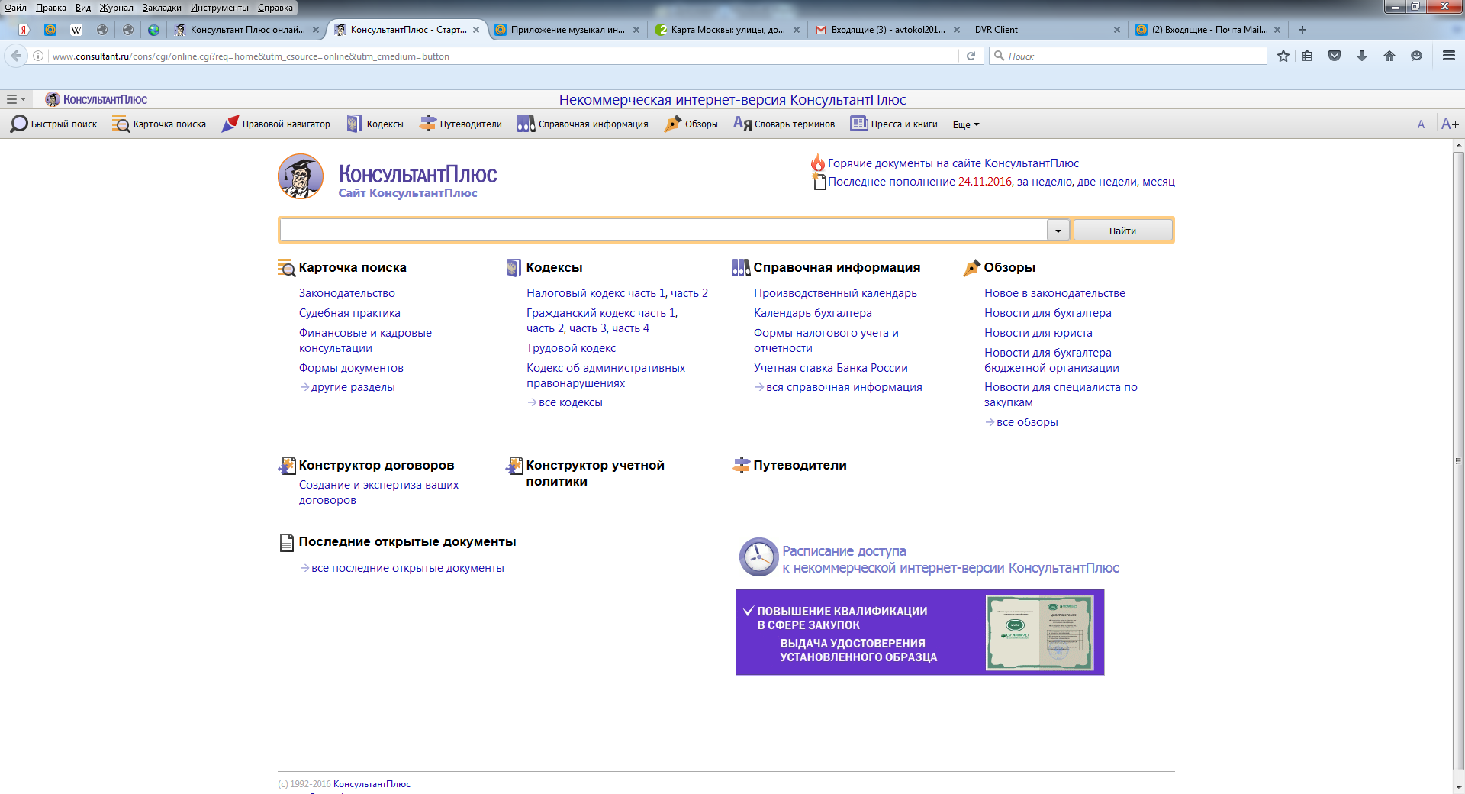

Рис. 1. Стартовое окно некоммерческой интернет-версии СПС «Консультант Плюс»

Названия разделов сформулированы таким образом, чтобы можно было легко ориентироваться, какие документы в каком разделе находятся (таблица 1).

Таблица 1 Список разделов информационного массива

Законодательство | Нормативные и иные официальные акты федеральных и региональных органов государственной власти.
Судебная практика | Судебные акты. Решения высших судов, Апелляционные суды.
Финансовые и кадровые консультации | Консультационные материалы по бухгалтерскому учету, налогообложению, банковской, инвестиционной, внешнеэкономической деятельности, вопросам валютного регулирования. Путеводитель по кадровым вопросам. Схемы отражения в бухучете финансово-хозяйственных операций (проводки), а также материалы бухгалтерских печатных изданий.
Консультации для бюджетных организаций | "Путеводитель по бюджетному учету и налогам";  "Вопросы-ответы" (бюджетные организации);  "Корреспонденция счетов" (бюджетные организации);  "Пресса и книги (бюджетные организации)".
Комментарии законодательства | Комментарии к нормативным актам федерального законодательства. Путеводитель по судебной практике (ГК РФ); Путеводитель по корпоративным спорам, Юридическая пресса.
Формы документов | Типовые формы, бланки, образцы деловой документации.
Законопроекты | Проекты федеральных законов, находящиеся на рассмотрении в Федеральном Собрании РФ.
Международные правовые акты | Многосторонние и двусторонние международные договоры Российской Федерации, документы международных организаций, документы о ратификации.
Правовые акты по здравоохранению | Нормативные документы по медицине и фармацевтике, консультации по медицинской и фармацевтической деятельности.
Технические нормы и правила | Строительство

Каждый раздел Единого информационного массива, в свою очередь, состоит из Информационных банков. Информационные банки различаются полнотой информации и характером содержащихся в них документов. Это дает возможность при установке «Консультант Плюс» гибко подходить к выбору объема информации, заказывая необходимые информационные банки.
После запуска программы появляется диалоговое окно «КонсультантПлюс», где необходимо сделать выбор средства поиска информации:
1) Карточка поиска, где можно осуществить поиск документов по реквизитам и контексту;
2) Быстрый поиск, который обеспечивает эффективный поиск как отдельных документов, так и подборок документов для решения конкретной проблемы;
3) Правовой навигатор, где можно осуществить поиск информации по необходимой тематике;
4) Кодексы, где размещены кодексы Российской Федерации;
5) Путеводители – актуальные материалы по важным темам;
Структурной единицей Информационного банка системы является документ. Любой документ, кроме непосредственно текста, имеет определенные идентификационные характеристики (реквизиты), которые отличают данный документ от других. Поэтому, чтобы найти необходимые документы из системы, нужно заполнить Карточку поиска.
Карточка поиска – основное средство поиска документов в Информационном банке системы. Она представляет собой таблицу с некоторым количеством поисковых полей. Система ищет документы, одновременно удовлетворяющие всем заполненным полям Карточки поиска. Однако не обязательно заполнять все поисковые поля. Для поиска любого документа достаточно правильно заполнить лишь два-три поля.
При заполнении полей следует обращать внимание на информационную строку внизу Карточки поиска (рис.2). В ней содержится информация о количестве документов, удовлетворяющих запросу. Если сформированный таким образом список документов будет слишком большим, следует уточнить запрос. Желательно, чтобы количество найденных документов не превышало 30 – 50.
Если же при поиске документа реквизиты его неизвестны или известны приблизительно, то основным средством поиска по конкретному правовому вопросу является поле «Текст документа», где следует задать слова или фразы, которые должны встречаться в тексте этого документа. Если запросу с использованием только данного поля удовлетворяет много документов, то следует его уточнить, используя, в зависимости от имеющейся информации, другие поля Карточки поиска. В системе КонсультантПлюс предусмотрена возможность уточнять полученные списки несколько раз по разным полям.
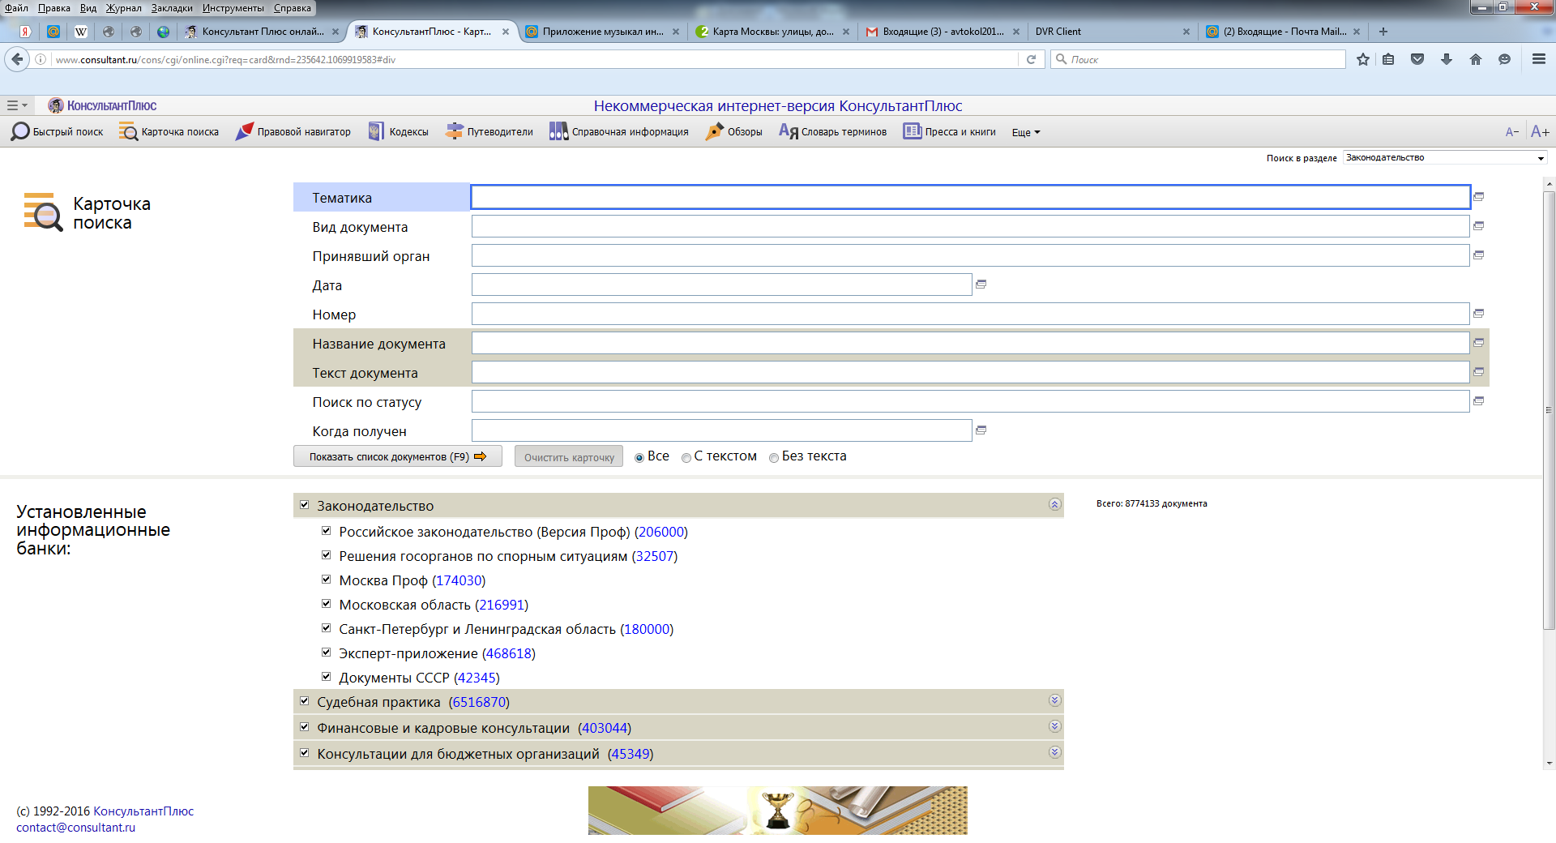
Рис.2 Информационная строка Карточки поиска

порядок выполнения работы

- Изучить теоретическую часть по приведенным выше данным и дополнительной литературе (файл Помощь конс.плюс).
- Запустить браузер для доступа в интернет.
- Набрать адрес http://www.consultant.ru/online/ информационной правовой системы «Консультант Плюс».
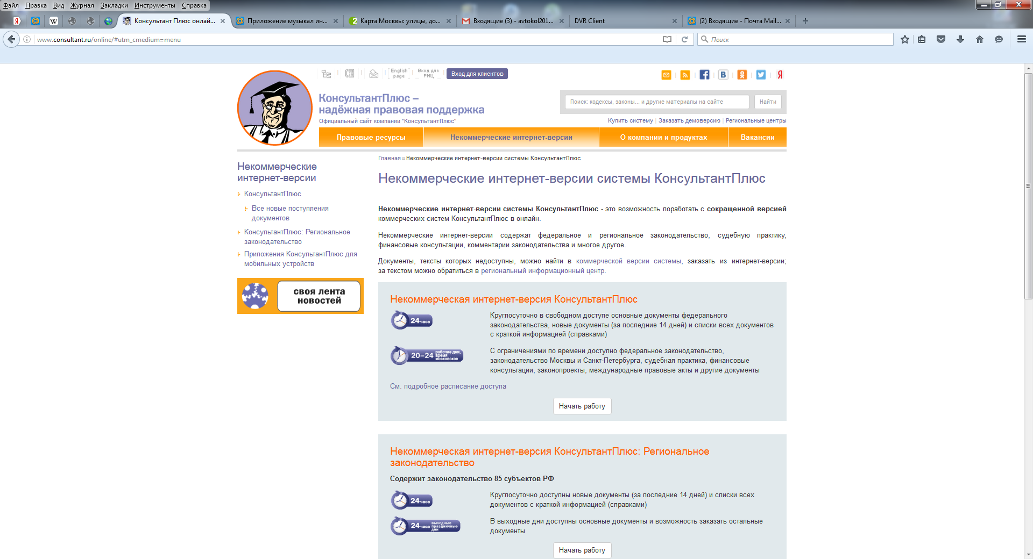

- Выбрать некоммерческую версию, как указано на рисунке
- Ознакомиться со структурой и возможностями Стартового окна информационной правовой системы «Консультант Плюс».
- Из Стартового окна перейти в раздел «Законодательство». Ознакомиться с общим построением справочно-информационной правовой системы «Консультант Плюс».
- Изучить поочередно все подпункты основного меню системы. Зайти в «Карточку поиска», рассмотреть все её элементы.
- Зайти в режим Правового навигатора. Изучить: особенности поиска информации по конкретному правовому вопросу; двухуровневую структуру словаря; ключевые понятия и группы ключевых понятий; различные виды сортировки списка. Выйти из Правового навигатора.
- Выполнить задание, указанное в табл.

Таблица Задание по лабораторной работе (все запросы в карточке поиска скриншотить и вставлять в отчет)
Вид поиска | Задание
Поиск по номеру и дате документа | - Найдите Федеральный закон от 27.07.2006 № 149-ФЗ «Об информации, информационных технологиях и о защите информации». Найдите статью, посвященную ограниченному доступу к информации и сохраните её в MS Word (приложить к отчету).
Поиск по виду документа и его названию | - Найдите Гражданский процессуальный кодекс. Найдите все изменения, внесенные в него в 2018-2020 годах. Сколько из них вступило в силу на настоящий момент (записать в отчет. Приложить скриншот).
 | - Найдите Постановление Правительства РФ от 10.09.2009 N 723 "О порядке ввода в эксплуатацию отдельных государственных информационных систем" (вместе с "Положением о регистрации федеральных государственных информационных систем"). Где первоначально был опубликован этот документ? Когда последний раз в него были внесены изменения, кем? (записать в отчет, присоединить скриншот)
Поиск по тексту документа | - Необходимо узнать порядок расчета оплаты труда адвокатов. Найдите последний документ по этому вопросу. Сохраните его в фоhмате Word и присоедините к отчету отдельным файлом. Что означают значки на полях документа? (дать ответ в отчете)
- Найдите бланк грузовой таможенной декларации. Сколько вариантов присутствует в системе? Когда были внесены последние изменения?
Переведите действующий вариант в Excel. Приложите его к отчету. Ответы на вопросы внести в отчет)
Поиск по правовому навигатору | - Необходимо определить, чему равен минимальный размер оплаты труда (МРОТ). Найдите последний документ, который внес эти изменения. Определите точки входа в документ, полученный с использованием Правового навигатора. (в отчете дать ответ на вопрос и привести название документа)
 | - Найдите документы, в которых дается ответ на правовой вопрос: кому предоставляется отсрочка от призыва на военную службу. Какой Федеральный закон регулирует этот вопрос? (в отчете перечислить названия этих документов)
Поиск по принявшему органу | - Найдите Приказ Генпрокуратуры РФ № 39 «О применении бланков процессуальных документов». Сохраните его в формате Word и приложите к отчету отдельным файлом.
Работа со списком документов | - Постройте список документов, которые были изданы после 1 января 2020 года. (скрин первого и последнего десятка)
Поиск по всем разделам справочной правовой системы | - Сформируйте список документов о возможности работы сотрудников в ночное время. Поиск информации проводите по всем разделам справочной правовой системы. Создайте папку «Работа сотрудников» и сохраните в нее только те документы, которые находятся в разделе «Комментарии законодательства». Архив папки приложите к отчету отдельным файлом
 | - Сформируйте список документов по нормам возмещения командировочных расходов сотрудников и сохраните все документы в папку «Нормы расходов». Поиск проводите по разделу «Законодательство / ВерсияПроф» Архив папки приложите к отчету отдельным файлом

8. Выйти из системы «Консультант Плюс».
9. Ответить на контрольные вопросы (отдельный файл)
10. Перейдите к файлу зачет.

Порядок оформления результатов
В файле отчета котором после номера и названия каждого задания дайте ответ в следующем порядке:
- каким разделом справочно-правовой системы вы пользовались для выполнения данного задания;
- какие поля, в какой последовательности и с каким содержанием использовали или какие иные действия, связанные с формированием первичного запроса, предпринимали для выполнения данного задания; (достаточно скиршота)
- дальнейшие действия, в том числе уточняющие и иные, необходимые для выполнения данного задания;
- названия найденных документов, их реквизиты и, при необходимости, комментарии к ним;
- Описание каждых своих действий сопровождайте скриншотами.

Необходимо добавить все найденные по заданию документы или их части в формате Word.

Контрольные вопросы

- Какова структура Единого информационного массива системы Консультант Плюс?
- Документ как единица ИБ. Что понимается под документом в системе КонсультантПлюс ?
- Как осуществить сортировку законов по дате принятия, названию, дате начала действия и номеру?
- С какой целью нужна вкладка «Справочная информация», и какие справки она дает?
- Для чего служит «Правовой навигатор», можно ли его заменить, если да, то чем?
- Как найти, открыть, изучить и занести в созданную вами папку «Документы Консультант Плюс» документ, составьте алгоритм?
- Каковы особенности поиска информации по конкретному правовому вопросу?
- Как найти списки документов, включенных в систему за последний месяц?

